前進台東 向第一道曙光說早安
第八、九屆台東縣牙醫師公會理事長林景澤醫師專訪
（記者吳佳憲／台東報導）

台東地區背山面海，地處台灣最東邊，每天迎接全台第一道曙光。北醫牙醫學系第二十屆校友林景澤醫師，畢業後分發進入國軍805台東分院（今國軍花蓮總醫院）服役，從此愛上花東這塊純樸美麗的後山淨土，更有感於當地嚴重缺乏牙醫院所，遂於退伍以後，毅然留在台東執業，為當地居民的口腔健康把關。
入伍服役 與後山結下不解之緣
林景澤醫師表示，民國74至台東服役以後，有感於台東地區的經濟活動，以及與外縣市的交流，不像現在這麼發達，民眾口腔衛生的觀念極為缺乏，而當地牙醫院所更是寥寥可數，「患者們想檢查牙齒，只能到省立台東醫院（今署立台東醫院）及國軍805台東分院（現稱國軍花蓮總醫院），牙醫師也多屬輪調性質。我一方面喜歡上花東地區純樸的民風，以及乾淨無污染的自然環境，有感於當地嚴重缺乏口腔醫療資源，便決定退伍以後，在當地開設牙醫診所，為後山鄉親們的口腔保健盡一份心力。」
在市場部份，林景澤醫師表示，台東地區人口外移的現象較為嚴重，當地居民對於口腔保健的需求，多停留在不要疼痛，可維持基本咀嚼功能即可，對於外在美觀的要求較低，多少影響到自費市場的成長，「惟在健保部份，由於近年來管控的相當成功，點值普遍超過1.0，而且雖然客源較少，但競爭也相對較小，診所經營穩定，更由於聯外交通不便，台東地區形成獨立的生活圈，牙醫同儕們自給自足，彼此關係和諧，不論是公會理監事選舉，或是各項資源的分配，均很少產生糾紛。」

理事長首要任務 擴大參與面
林景澤醫師曾連任台東縣牙醫師公會第八、第九屆理事長，談到擔任公會理事長緣起，林醫師坦言，台東縣公會由於人數較少，理事長是輪流擔任的，只要是熱心服務，想為台東地區牙醫界發展貢獻一己心力的牙醫同儕們，都會是適當的人選。
林景澤醫師回憶，十年前初接任台東縣牙醫師公會理事長時，會員人數僅有四十位，公會裡也僅設有三位理事及一位監事，人手極為單薄，牙醫同儕們多無心參與公共事務，造成會務推動的一大隱憂，「為擴大參與會，凝聚會員們的向心力，我們公會特地設計一系列聯誼活動，並擴增組織規模，將理事席次提高至九席、監事席次拉高至三席，再增設象徵最高榮譽的顧問職，以期讓組織更加完備。」
林景澤醫師表示，由於公會規模變大，聯誼活動增多，會員之間的聯繫也變得更加熱絡，試行幾個月後，逐漸炒熱眾人參與公共事務的意願，也為未來發展埋下基石。「目前台東縣牙醫師公會會員數已達六十人以上，組織接近完畢，再加上台東縣公會實施類似儲備理事長的制度，提早選出備位理事長，有助於會務的傳承與推動，避免產生青黃不接的狀況，讓理、監事及委員們的士氣維持高檔，也更具續航力，」林醫師強調。

期待校友造訪 共享後山之美
林景澤醫師表示，目前在台東地區執業的北醫校友們，約有十多位，佔總數四分之一，校友們不論在口腔臨床服務上，以及對公共事務的參與上，均投入很大的熱忱，成果有目共睹，「而這也是全國北醫人的共同特質！」
林景澤醫師強調，東部地區背山面海，擁有得天獨厚的旅遊資源，未來校友們若想趁著難得的假期，前往「後山」台東進行旅遊活動，記得行前先電話通知他，必將一盡地主之誼，邀請校友暢遊三仙台、富岡碼頭、初鹿牧場、太麻里金針山等國際知名的熱門旅遊景點，以及只有當地人才知道的「私房景點」，診所聯絡電話089-343-235。

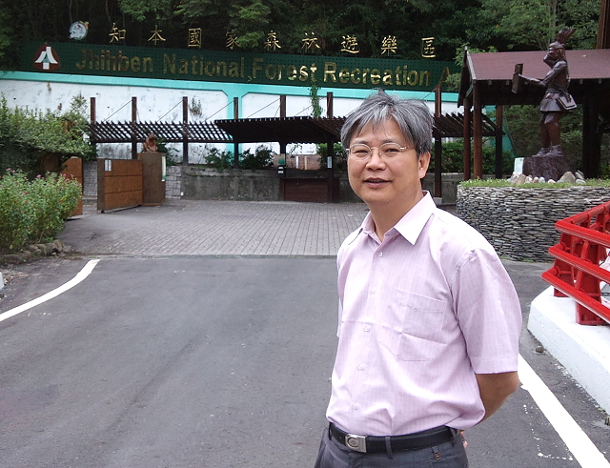  林景澤醫師歡迎校友們有空到台東作客，他將一盡地主之誼，帶領牙醫同儕們暢遊當地景點，本圖攝於知本國家森林遊樂區／林景澤醫師提供 | 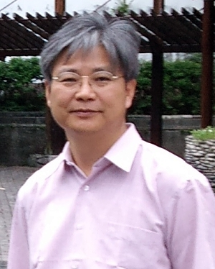  林景澤醫師／學經簡歷  台北醫學大學牙醫學士（第二十屆）  台東縣牙醫師公會第八、九屆理事長  漢聲牙醫診所院長

